## 软件工具的选择和使用方案

Java是全世界最受欢迎的一门程序语言，它被广泛的应用于企业项目、游戏设计、安卓应用程序等开发领域。Java的集成开发环境（IDE）有很多，如NetBeans、IDEA、Eclipse、Jdeveloper、jCreator、jGrasp等等。

### 不同软件工具的比较

其中，最主流的有以下三个IDE，它们各有其特点：

#### 1. IntelliJ IDEA

IntelliJ IDEA是目前使用的最流行的Java IDE。它功能齐全，这意味着它有一长串提高生产率的功能，这使它成为许多Java开发人员的必备品。许多特性，比如代码完成，都是高度可定制的，并且可以调整以满足单个开发人员的需求。

它还具有高度的可扩展性，为库和插件提供了巨大的市场。

**特点**

创新的GUI设计：十分美观。

智能代码完成：在编写代码时，IntelliJ IDEA会在编写过程中提供建议。

导航到重复：IntelliJ IDEA帮助用户轻松查找和删除重复的代码片段。

快速修复：IntelliJ IDEA检测代码使用错误，在编辑器窗口中突出显示有问题的代码，并提供如何修复问题的说明。

版本控制：对于使用GitHub的开发人员，IntellijIDEA允许用户在不离开IDE的情况下记录项目进度。

支持新的语言功能：IntelliJ IDEA通常能够快速支持新的Java语言功能。

**适用分析**

IntelliJ IDEA中的许多功能适合初学者，且对于在校学生可以免费申请使用Ultimate版，使用全部功能。

#### 2. Eclipse

Eclipse和IntelliJ IDEA一样，是一个成熟的、功能齐全的IDE，它极大地改善了开发体验。这两种产品之间的关键区别主要集中在可用性/学习曲线和价格上。由于IntelliJ IDEA社区不具备IntelliJ IDEA Ultimate的全部功能，而且Eclipse在功能上更接近IntelliJ IDEA，因此免费产品之间的比较有利于Eclipse。然而，Eclipse被认为比IntelliJ IDEA更难学习和使用，这意味着对于初学者来说可能很难。

**特点**

高度可扩展性：从版本控制到编程语言，Eclipse拥有一个大型的、经常更新的插件库。

代码完成：Eclipse提供代码完成功能，以及改进该功能的扩展。

错误检测：Eclipse还具有错误检测功能，并在检测到错误时提供更改建议。

重构：Eclipse提供了扩展的重构功能，使开发人员更容易重构代码。

**适用分析**

EclipseIDE在经验丰富的开发人员中很受欢迎，并且比其他IDE更适合于大型项目。

#### 3. NetBeans

NetBeans是Java开发中使用的另一个免费IDE。虽然不像Eclipse或IntelliJ IDEA那样被广泛采用，但它确实有一小部分来自经验丰富的开发人员的专门追随者。

与IntelliJ和Eclipse一样，NetBeans允许用户通过添加模块来扩展其功能。NetBeans的优点之一是它是Apache生态系统的一部分，这意味着为用户内置了Apache Maven功能。

**特点**

Maven-Native：因为Maven是NetBeans中的默认构建工具，所以它不需要安装，也不需要安装到本地Maven存储库。

轻量级：NetBeans是轻量级的，但仍然提供现成的可靠功能。

可扩展性：NetBeans是相当可扩展的，它提供了许多插件，可以帮助扩展IDE的功能。

**适用分析**

想用Maven本地开发的开发人员会强烈地考虑NetBeans。它比Eclipse稍微容易使用，因此对于没有IntelliJ IDEA预算的初学者开发人员来说，它也是一个不错的选择。

### 选择依据

我们之所以选择Intellij IDEA IDE作为此次大作业的开发工具，是因为以下几点：

1、语法提示比较智能，如果写的代码可以优化，IDEA可以提醒你并一键优化代码。

2、由于需要多人协作，所以需要IDE对于Git工具的支持。IDEA对于Git工具的支持十分完善，比如可以方便我们进行不同版本代码的比较。并且很方便进行版本控制，查看提交的记录。

3、现在越来越多公司使用IDEA，相关教程和资源也比较丰富，且完整版对于学生来说可以免费使用。

### 使用方案

1、在Github中新建我们的小组仓库，在本地使用IDEA进行多人协作编写程序。

2、当某个组员在本地编写或更新了某段代码，只需要点击IDEA界面右上角的Commit按钮，然后选中需要Commit的文件，然后即可Commit并Push到GitHub的仓库中。之后其他人只需要点击右上角Commit左边的Fetch按钮，就可以将最新的文件Pull到本地。

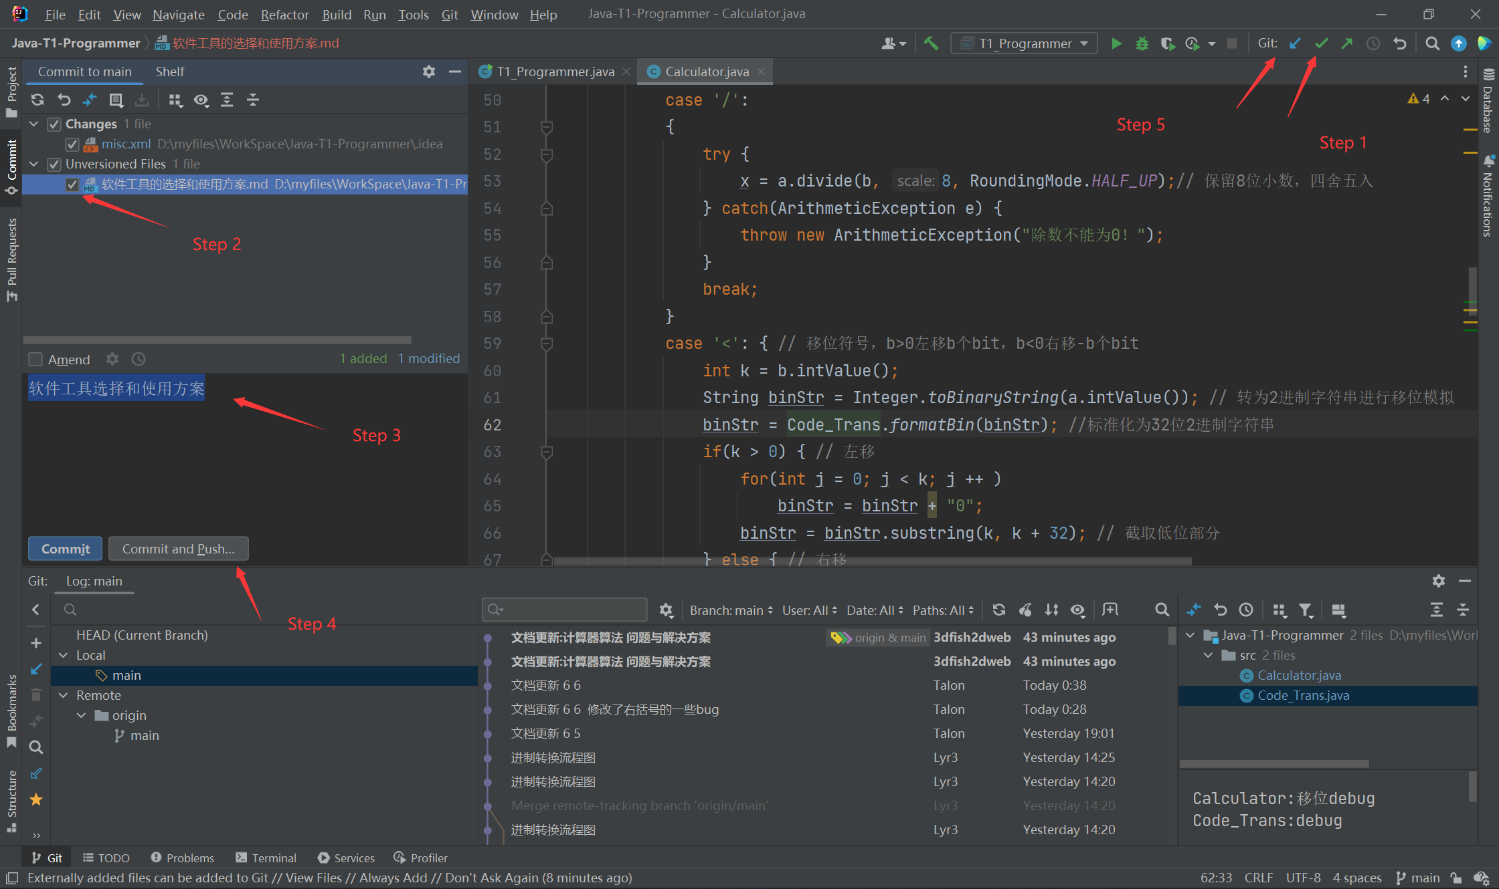

3、如果Fetch下来的文件与本地不一致，还可以在一个窗口中选择接收哪一个，或者修改（如下图，来源网络）。

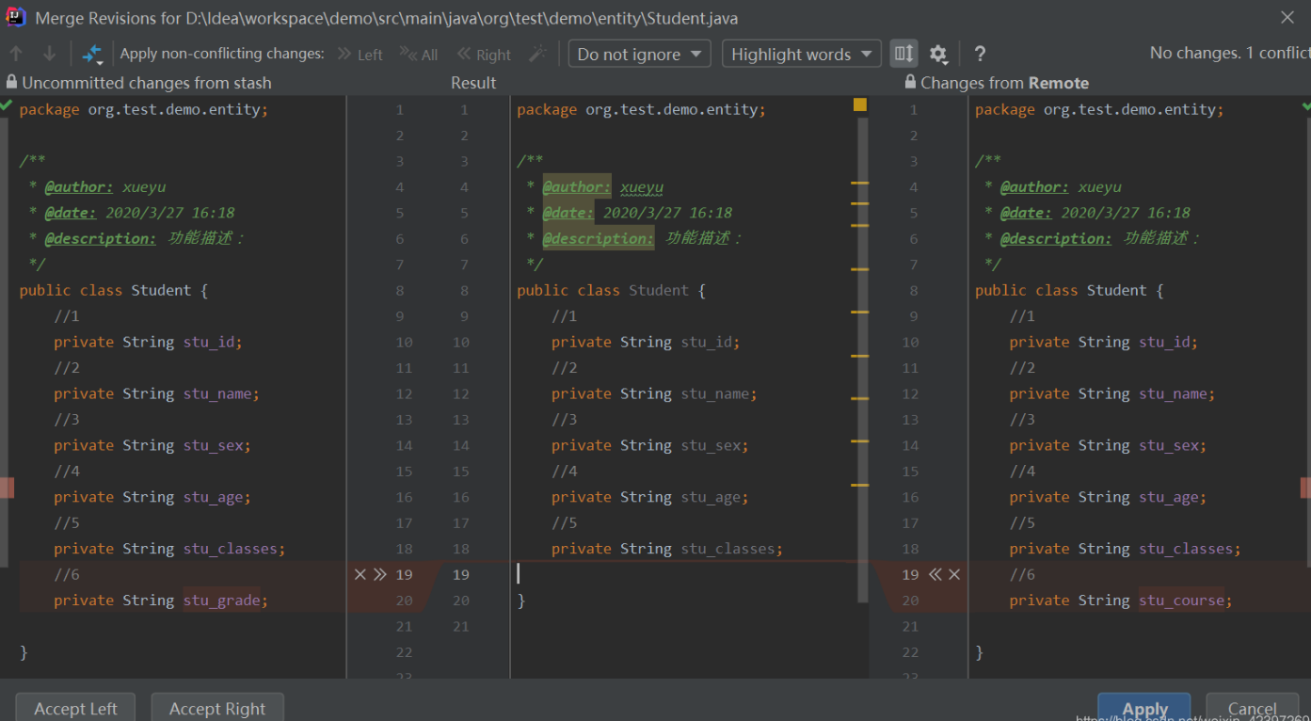

4、此外，可以查看所有人每次push到仓库的commit与之前有什么改变，或者与本地文件有什么不同。极大方便了组员互相了解工作进度。

